SỞ CÔNG THƯƠNG ĐỒNG NAI
TRUNG TÂM KHUYẾN CÔNG & TVPTCN
DANH SÁCH
SẢN PHẨM ĐƯỢC BÌNH CHỌN SẢN PHẨM
CÔNG NGHIỆP NÔNG THÔN TIÊU BIỂU TỈNH ĐỒNG NAI NĂM 2017
(Quyết định số 159 /QĐ-UBND ngày 17 tháng 01 năm 2018 của Chủ tịch UBND tỉnh về việc công nhân sản phẩm công nghiệp
Nông thôn tiêu biểu cấp tỉnh năm 2017)

TT | Hình sản phẩm |  | Tên sản phẩm | Cơ sở Công nghiệp  nông thôn | Địa chỉ | Ghi chú
 |  | NHÓM SẢN PHẨM THỦ CÔNG MỸ NGHỆ
 | 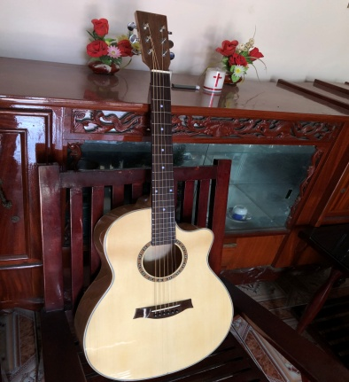 |  | Đàn Ghi ta | Cơ sở Nguyễn Xuân Dũng | Ấp Tân Bắc, xã Bình Minh, huyện Trảng Bom, tỉnh Đồng Nai
 |  |  | Máy bay Airbus A380 | Cơ sở Nguyễn Ngọc Tứ | Ấp An Chu, xã Bắc Sơn, huyện Trảng Bom, tỉnh Đồng Nai
 | 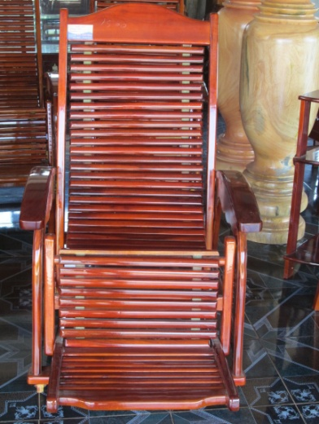 |  | Ghế bật | Công ty TNHH Sản xuất thương mại ĐIBI | Ấp Tân Cang, xã Phước Tân, thành phố Biên Hòa, tỉnh Đồng Nai
 |  |  | Giường ngủ gỗ gõ đỏ | Công ty TNHH Thương mại và dịch vụ Hồ Sơn Tư | Ấp 2, xã Xuân Hòa, huyện Xuân Lộc, tỉnh Đồng Nai
 |  | NHÓM SẢN PHẨM CHẾ BIẾN NÔNG, LÂM, THỦY SẢN VÀ THỰC PHẨM
 | 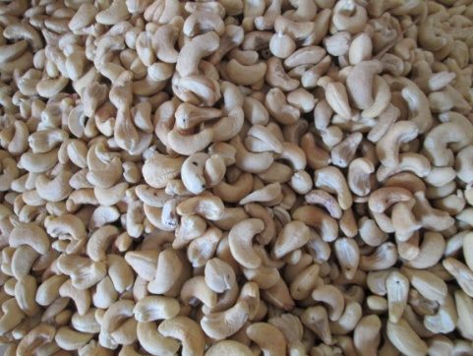 |  | Nhân hạt điều | Công ty TNHH MTV Hà Hưng Phú | ấp 4, xã Phú Thịnh, huyện Tân Phú, tỉnh Đồng Nai
 | 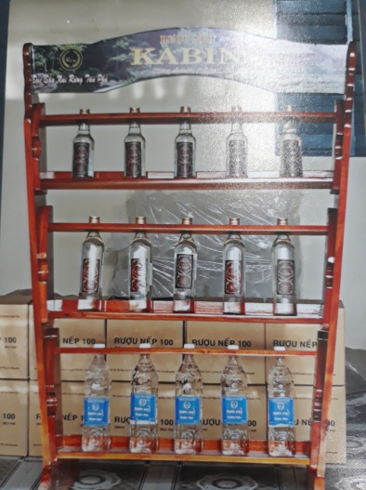 |  | Rượu nếp Kabin | HTX dịch vụ nông nghiệp Xuân Tiến | 143, ấp Ngọc Lâm 1, xã Phú Xuân, huyện Tân Phú, tỉnh Đồng Nai
 | 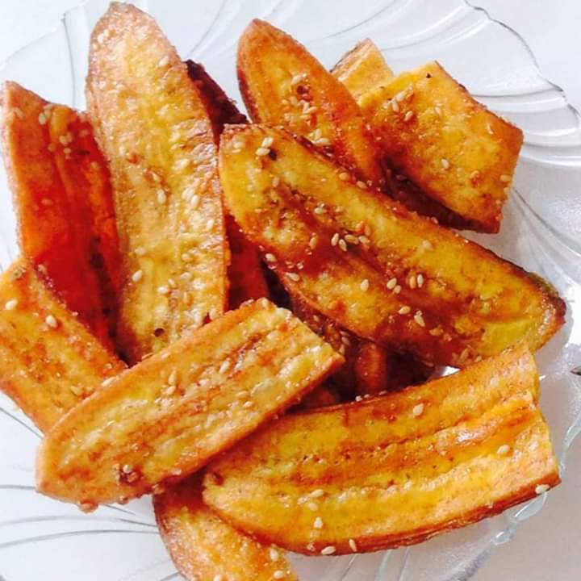 |  | Rau củ quả sấy giòn | Cơ sở Cường Hoa | F4/132, ấp Nguyễn Huệ, xã Quang Trung, huyện Thống Nhất, tỉnh Đồng Nai
 | 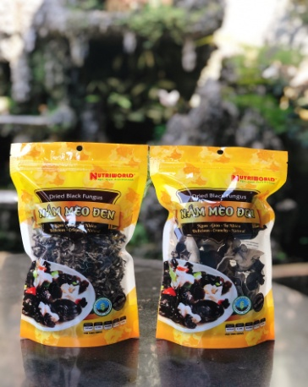 |  | Nấm mèo đen | Công ty TNHH Thế giới Dinh dưỡng | 20 Hồ Thị Hương, khu C, ấp Xuân Thiện, xã Xuân Thiện, huyện Thống Nhất, tỉnh Đồng Nai
 | 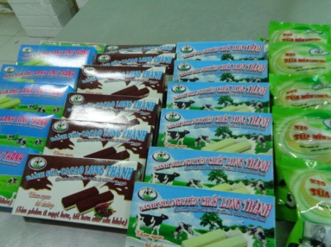 |  | Bánh kẹo sữa Domilk | Công ty CP chăn nuôi bò và chế biến sữa Đồng Nai | Ấp 7, xã An Phước, huyện Long Thành, tỉnh Đồng Nai
 | 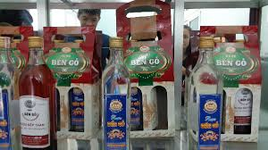 |  | Rượu Bến Gỗ | Hợp tác xã Sản xuất Thương mại Dịch vụ Bến Gỗ | 991A, ấp 1, xã An Hòa, thành phố Biên Hòa, tỉnh Đồng Nai
 | 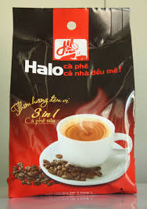 |  | Cà phê hòa tan 3 in 1 nhãn hiệu Halo | Công ty TNHH TM & SX Thực phẩm Sơn Lâm | E61 đường D9, KP7, phường Thống Nhất, thành phố Biên Hòa, tỉnh Đồng Nai
 | 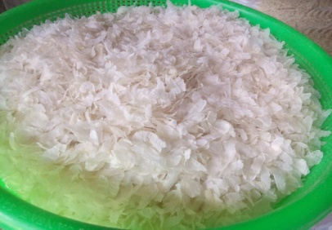 |  | Cốm dẹp | Cơ sở Nguyễn Thanh Long | Ấp Thành Công, xã Vĩnh Thanh, huyện Nhơn Trạch, tỉnh Đồng Nai
 | 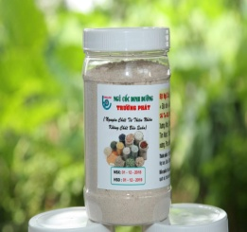 |  | Bột sen dinh dưỡng | Cơ sở Trường Phát | Ấp Vĩnh Tuy, xã Long Tân, huyện Nhơn Trạch, tỉnh Đồng Nai
 |  |  | Sinh tố trái cây | Công ty TNHH Long Kim | Km2, đường số 2, xã Long Tân, huyện Nhơn Trạch, tỉnh Đồng Nai
III |  | NHÓM SẢN PHẨM KHÁC
 | 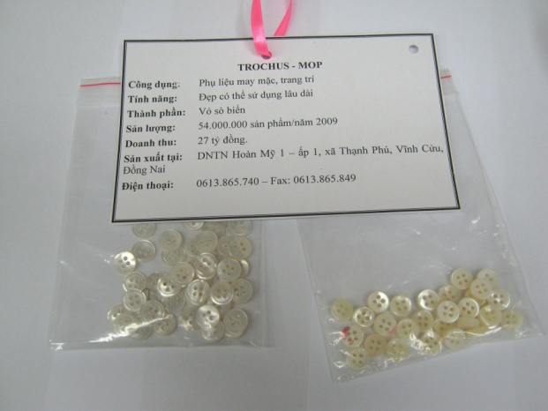 |  | Nút áo bằng vỏ sò, ốc | Công ty TNHH Hoàn Mỹ I | Ấp 1, xã Thạnh Phú, huyện Vĩnh Cửu, tỉnh Đồng Nai.
 | 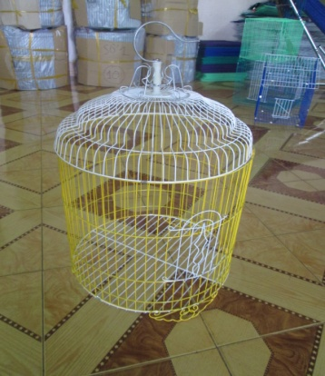 |  | Lồng chim | Cơ sở Nguyễn Thành Công | ấp Phú Mỹ, xã Xuân Lập, thị xã Long Khánh, tỉnh Đồng Nai
 | 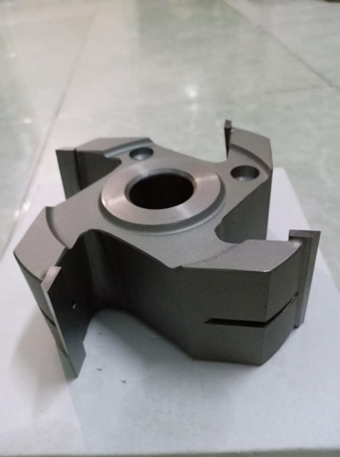 |  | Dao Tupie phay gỗ | Cơ sở Cơ khí Phát Triển | Ấp Phú Sơn, xã Bắc Sơn, huyện Trảng Bom, tỉnh Đồng Nai
 | 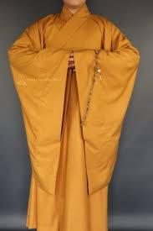 |  | Áo Hải Thanh | Công ty TNHH May Liên Hoa | Số 754, ấp Thọ Hòa, xã Xuân Thọ, huyện Xuân Lộc, tỉnh Đồng Nai
 | 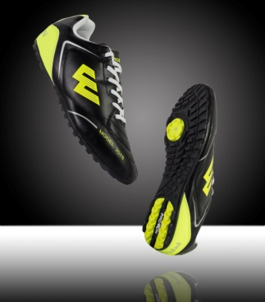 |  | Giày thể thao | Công ty cổ phần Nam Bình Minh | 106B tổ 3, ấp 3, xã Phú Lý, huyện Vĩnh Cửu, tỉnh Đồng Nai
 | 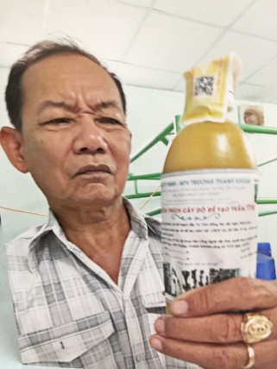 |  | Chế phẩm kích thích cây dó bầu để tạo trầm | Công ty TNHH MTV Trương Thanh Khoan | Ấp Phú Lâm 3, xã Phú Sơn, huyện Tân Phú, tỉnh Đồng Nai
 | 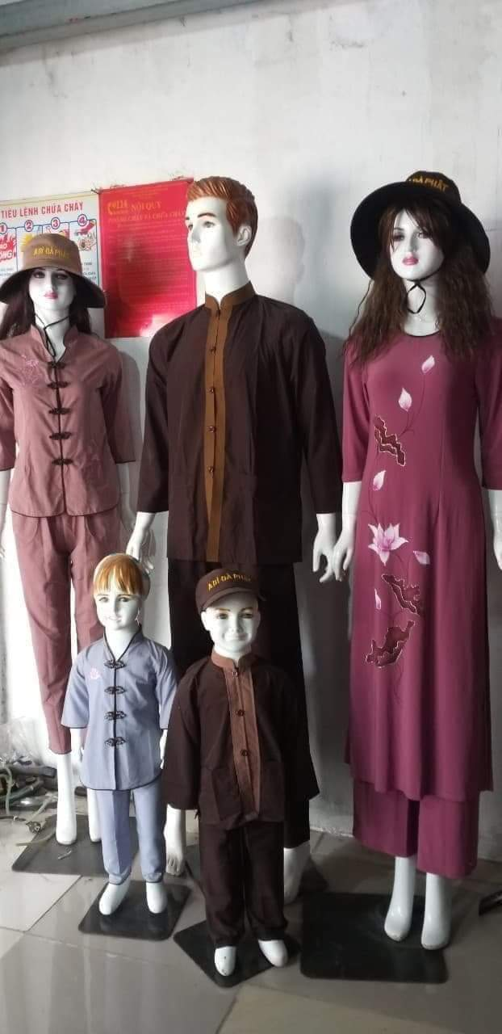 |  | Bộ quần áo phật giáo | Cơ sở Thanh Huyền | Ấp Trầu, xã Phước Thiền, huyện Nhơn Trạch, tỉnh Đồng Nai

